[Raspberry Pi] 
2019
Systemy wbudowane

SSINF2017

Studia stacjonarne I stopnia – inżynierskie, Wydział Bezpieczeństwa Wewnętrznego,
kierunek Informatyka, specjalność Informatyka w Bezpieczeństwie.. Szczytno, 2019 rok.

Spis treści
1. Osoby biorące udział w projekcie: 3
2. Założenia 3
3. Wstęp 4
4. Wymagania sprzętowe oraz programowe. 4
5. Instalacja systemu Raspbian w wersji lite na Raspberry Pi ver. B 3 5
5.1. Przygotowanie karty micro SD. 5
5.2. Pobranie obrazu systemu. 5
5.3. Rozpakowanie pobranego pliku. 6
5.4. Zapisanie obrazu. 7
6. Konfiguracja systemu: 7
6.1. ustawienie statycznego adresu IP: 7
6.2. ustawienie sieci Wi-Fi 7
6.3. Uruchomienie interfejsów 7
7. Instalacja i konfiguracja platformy 7
7.1. Instalacja DS18B20 i podłączenie do platformy 7
7.2. Instalacja i podłączenie do platformy przekaźnika 7
7.3. Instalacja i konfiguracja kamery 7
7.4. Integracja z Mysensors i ESPEasy 7
7.5. Utworzenie sceny wg. Scenariusza 7
7.6. Utworzenie (w przypadku platformy Domoticz) 7
8. Instalacja MySensors z wykorzystaniem Arduino Uno i nRF24L01+ PA LNA 8
8.1. Instalacja Serial/USB Gateway (kanał 76) 8
8.2. instalacja sensora w oparciu o DHT11 8
9. Instalacja ESPEasy lub Tasmota (do wyboru) z wykorzystaniem NodeMCU V3: 8
9.1. Instalacja i konfiguracja SI7021 8
9.2. Instalacja I2C LCD Display 2x16 8
10. Konfiguracja LCD 8
11. Literatura. 8

Osoby biorące udział w projekcie:

- st. asp. Przemysław Jezutek – KGP Warszawa
- mł. asp. Marcin Miszkurka – KWP zs. w Radomiu
- mł.asp. Dariusz Soborski – KSP Warszawa
- Marcin Migryt

Założenia

Projekt został przeprowadzony w ramach zajęć Systemy wbudowane.
Wykładowca Wojciech Anielski.

Wykorzystując wiedzę zdobytą na wykładach i ćwiczeniach laboratoryjnych przedstawiono kompleksowy przewodnik dla użytkowników Raspberry Pi.

Wstęp

Raspberry Pi – platforma komputerowa stworzona przez Raspberry Pi Foundation. Urządzenie składa się z pojedynczego obwodu drukowanego i zostało wymyślone, by wspierać naukę podstaw informatyki. Jego premiera miała miejsce 29 lutego 2012 roku.
Urządzenie oparte jest na układzie Broadcom BCM2835 SoC, który składa się z procesora ARM1176JZF-S 700 MHz, VideoCore IV GPU i 256, 512megabajtów (MB) lub 1 GB pamięci RAM . Urządzenie nie ma dysku twardego , ale w celu załadowania systemu operacyjnego i przechowywania danych oferuje złącze dla kart SD lub MicroSD. Raspberry Pi ma również złącze USB do podłączenia dowolnych urządzeń zewnętrznych.
Raspberry Pi działa pod kontrolą systemów operacyjnych opartych na Linuksie oraz RISCO OS , a od modelu Raspberry Pi 2 B działa również pod kontrolą Windows 10 Internet Of Things. Możliwe jest także uruchomienie Windows 10 dla procesorów ARM. Istnieje możliwość uruchomienia poprzez emulację wielu innych systemów, nawet z klasycznych zajmujących całe pomieszczenia komputerów jak systemu GEORGE 3 .
Raspbian – dystrybucja Linuksa oparta na Debianie , przystosowana do pracy z minikomputerami Raspberry Pi . Został stworzony przez Mike Thompsona i Petera Greena, rozwijany jest przez małą grupę deweloperów. Został uznany przez Fundację Raspberry PI za podstawowy system dla Raspberry Pi.

Wymagania sprzętowe oraz programowe.
Przed rozpoczęciem pracy będziemy potrzebowali:
- Raspberry Pi 3 Model B
- kartę SD o pojemności minimum 4 GB, klasa 10
- czytnik kart SD
- zasilacz microUSB 2.5A
- myszk i klawiatura
- monitor, kabel HDMI
- komputer PC z dostępem do internetu.
- oprogramowanie potrzebne do uruchomienia Debiana na Raspberry Pi:
- edytor textu (Nano, Vi, Kate)
- SD Card Formatter(Windows, formatowanie kart micro SD)
- Etcher(instalacja systemu na karcie)
- nmap ewentualnie graficzny zenmap
- puTTy

Instalacja systemu Raspbian w wersji lite na Raspberry Pi ver. B 3

Przygotowanie karty micro SD.
Przed rozpoczęciem pracy musimy sformatować kartę MicroSD. Nie zalecane jest formatowanie używając prawego przycisku myszy i Sformatuj. Ponieważ istnieje ryzyku utraty części przestrzeni karty. Możemy użyć SD Card Formatter:
https://www.instalki.pl/programy/download/Windows/narzedzia_dyskowe/SDFormatter.html

Pobranie obrazu systemu.
Wchodzimy na stronę:
https://www.raspberrypi.org/downloads/
Wybieramy interesujący nas system(Rasbian)

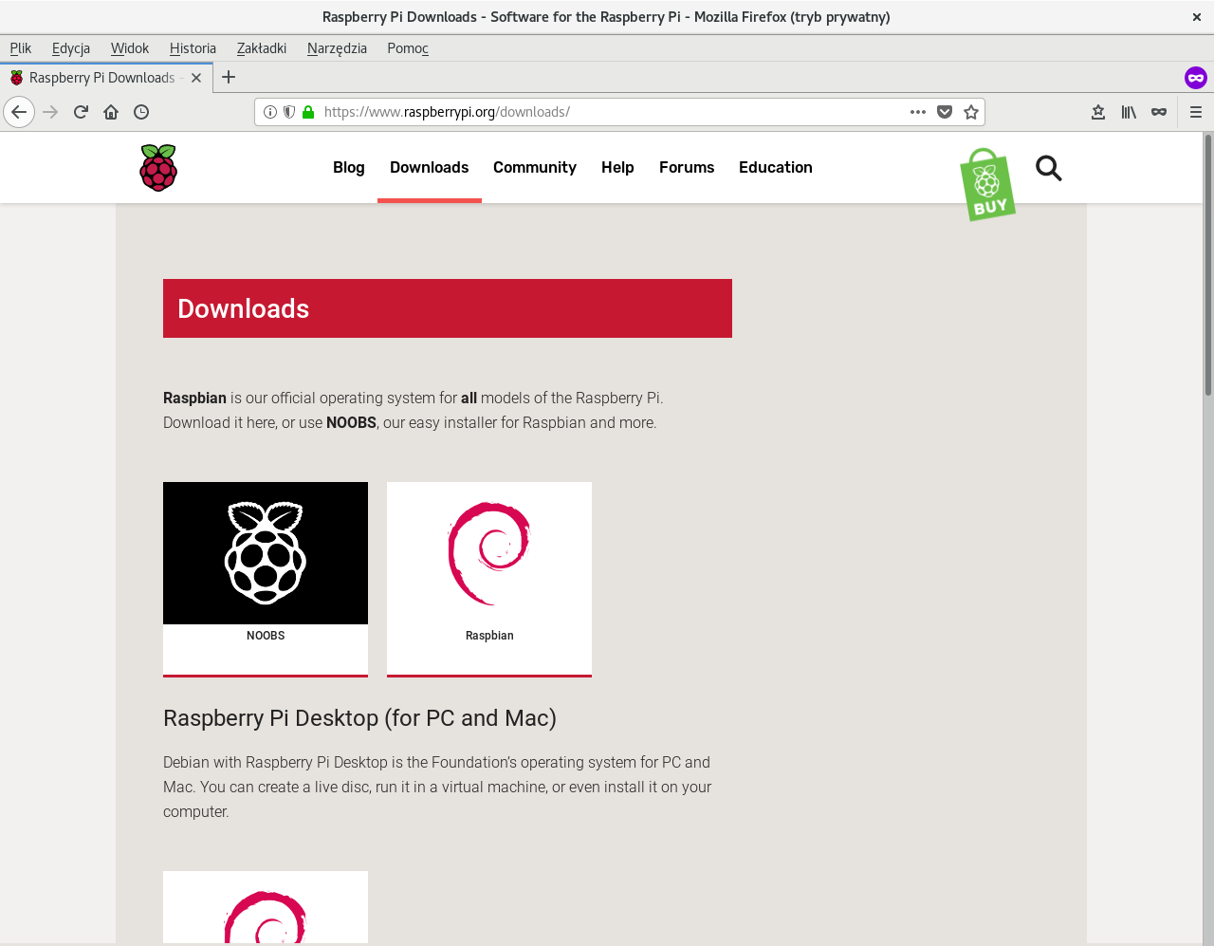

Wybieramy dystrybucję Raspbian Stretch Lite
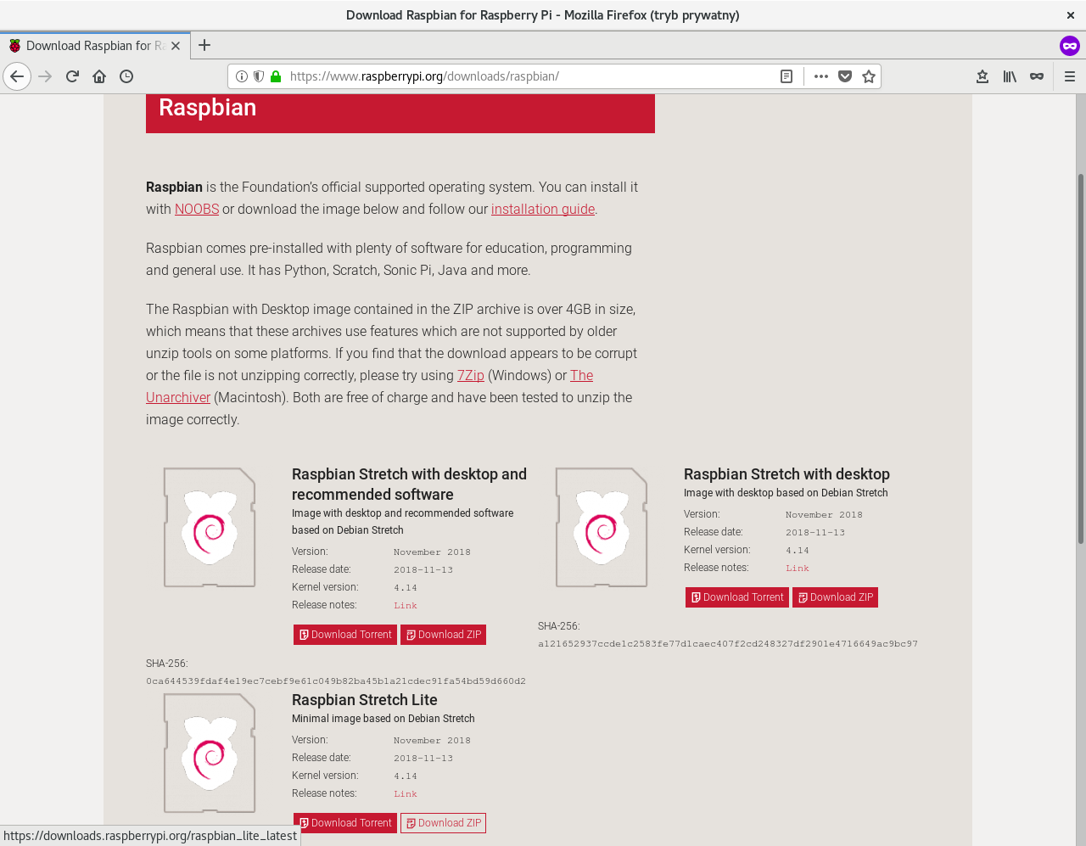

Rozpakowanie pobranego pliku.
Pobrany plik rozpakowujemy
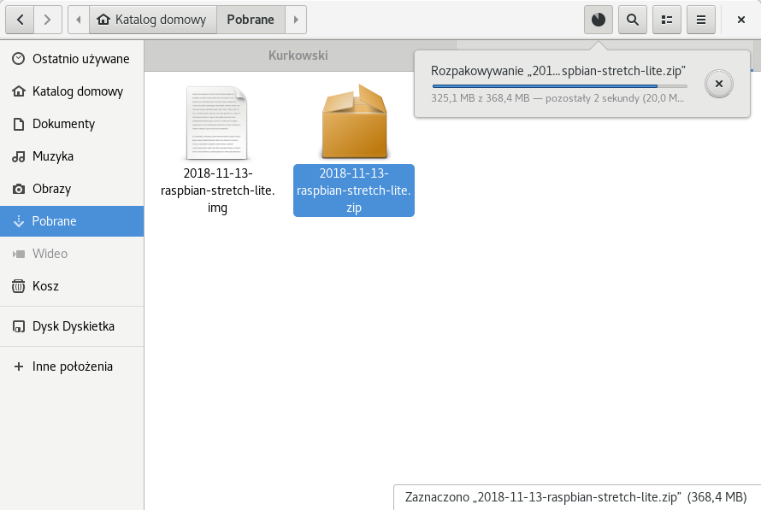

Zapisanie obrazu.
Rozpakowany plik 2018-11-13-raspbian-stretch-lite.img instalujemy nie możemy po prostu skopiować.
- Etcher(Linux Windows) instaluje system na karcie micro SD
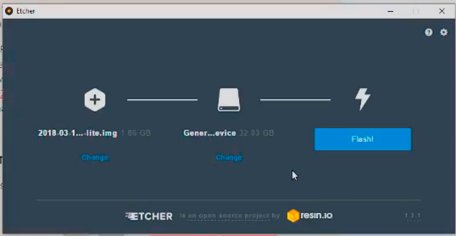

Po zapisaniu obrazu na karcie, możemy ją wyjąć i włożyć do czytnika naszego Raspbery Pi, podłączyć klawiaturę, mysz, monitor i zasilanie. Po chwili urządzenie uruchomi się system, poprosi nas o podanie loginu i hasła.

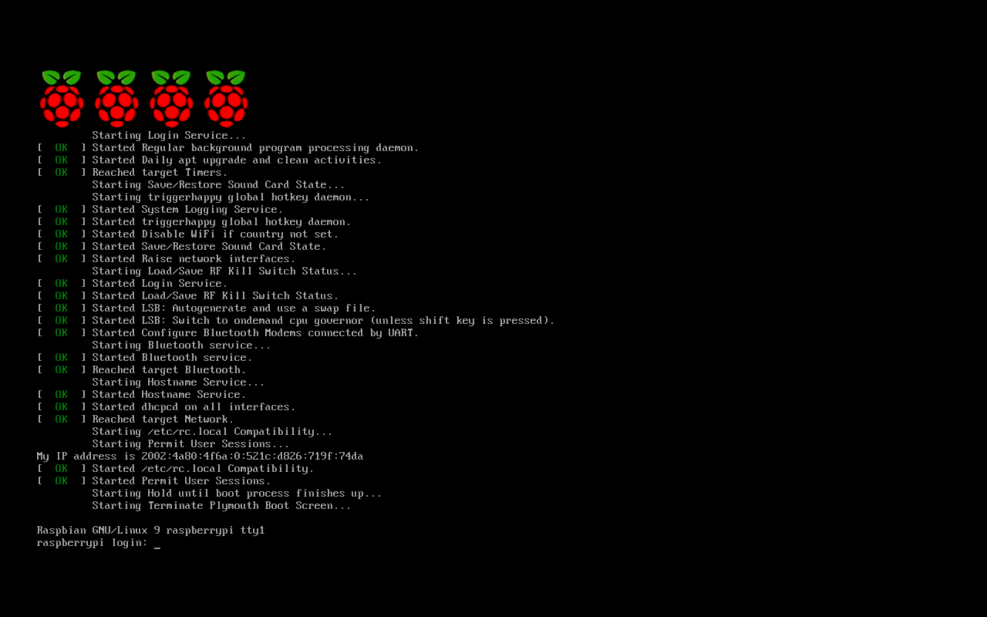

Login: pi
hasło: raspberry

Konfiguracja systemu:
ssh
http://www.linuxexpert.pl/posts/2096/ssh-konfiguracja-serwera/
https://www.elektroda.pl/rtvforum/topic1321595.html

ustawienie statycznego adresu IP:
http://bbmagic.net/en/easy-set-static-ip-address-on-your-raspberry-pi/
http://bbmagic.net/to-proste-jak-ostawić-statyczne-ip-w-raspberry-pi/

Sprawdzamy jak wygląda adresacja sieci, w której ma pracować Malina:
ifconfig (ipconfig dla Windows)
netmask, Subnet Mask – to maska podsieci. 255.255.255.0 oznacza, że pierwsze trzy liczby w adresie to adres sieci (192.168.1.xx) zaś ostatnia liczba to adres maszyny (xx.xx.xx.111).
inet, IP Address – to adres IP komputera.
Default Gateway – to adres IP bramy sieciowej – rutera, który łączy podsieć z kolejną siecią.
Pamiętaj, że każda maszyna w podsieci musi mieć niepowtarzalny adres IP. Aby upewnić się, że wybrany adres 192.168.10.249 jest wolny skorzystamy z polecenia
ping 192.168.10.249
Informacja, że komputer z tym adresem jest nieosiągalny potwierdza, że adres jest obecnie wolny.
Edytujemy plik konfiguracyjny na Raspberry Pi
- wpisujemy polecenie: sudo nano /etc/dhcpcd.conf

- Jeśli Malina ma mieć statyczny adres IP w sieci, do której łączy się poprzez WiFi dopisujemy na końcu pliku:
interface wlan0
static ip_address=192.168.10.249/24 brama: 192.168.10.1
static routers=192.168.10.1
static domain_name_servers=192.168.10.1
- Jeśli Malina ma mieć statyczny adres IP w sieci, do której podłączona jest za pomocą kabla ethernet dopisujemy na końcu pliku:
interface eth0
static ip_address=192.168.10.249/24
static routers=192.168.10.1
static domain_name_servers=192.168.10.1
Można dopisać dwie informacje konfiguracyjne.
Restartujemy system aby uruchomił się z nowymi ustawieniami
- Wpisujemy
sudo reboot
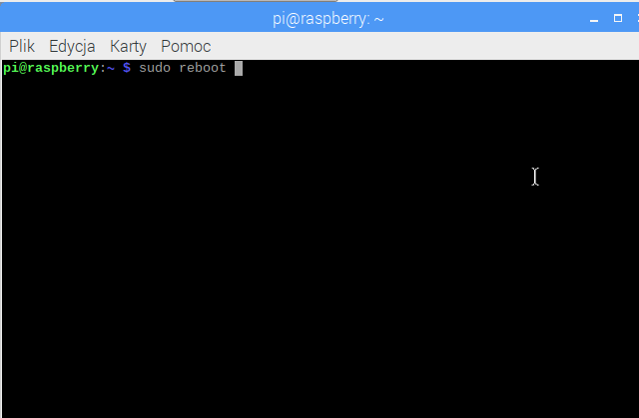
- Po ponownym uruchomieniu sprawdzamy czy wprowadzone zmiany zadziałały
ifconfig

ustawienie sieci Wi-Fi
http://malinowepi.pl/post/67665910561/konfiguracja-po%C5%82%C4%85czenia-wifi-w-terminalu
w terminalu wpisujemy:
sudo nano /etc/network/interfaces
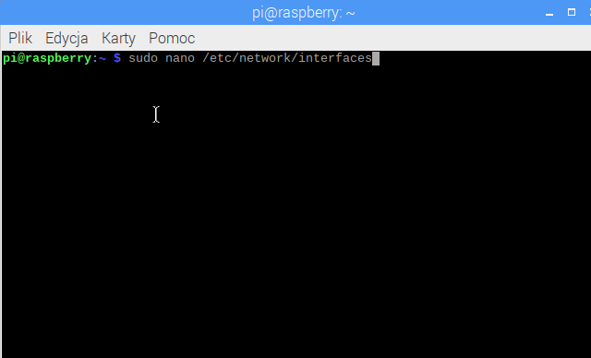
- na dole pliku musimy dodać obsługę WiFi oraz wskazać plik z nazwą sieci oraz hasłem. W tym celu wklejamy na końcu pliku poniższy kod i zapisujemy plik:

allow-hotplug wlan0
iface wlan0 inet manual
wpa-conf /etc/wpa_supplicant/wpa_supplicant.conf
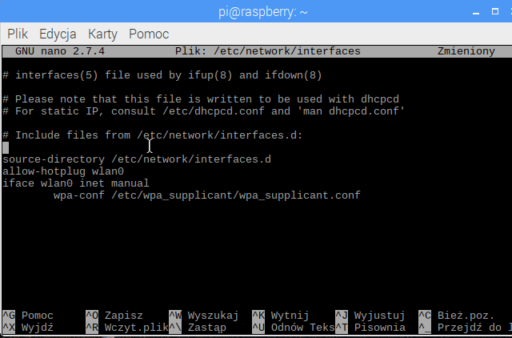

zapisujemy zmiany.
Wpisujemy:
sudo nano /etc/wpa_supplicant/wpa_supplicant.conf
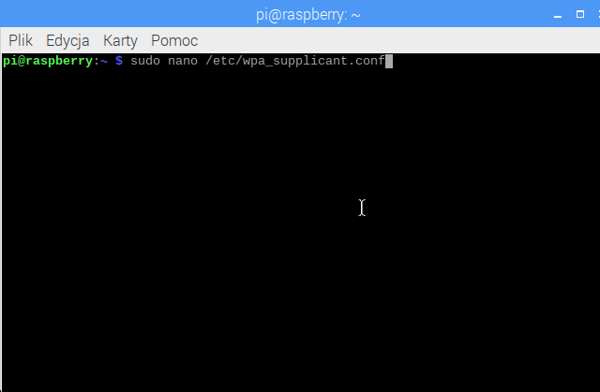

- tworzymy wspomniany wcześniej plik z hasłem i nazwą naszej sieci bezprzewodowej i wklejamy do niego:

ctrl_interface=DIR=/var/run/wpa_supplicant GROUP=netdev
update_config=1
country=PL

network={
ssid="NazwaSieciWiFi"
psk="HasłoWiFi"
key_mgmt=WPA-PSK
}

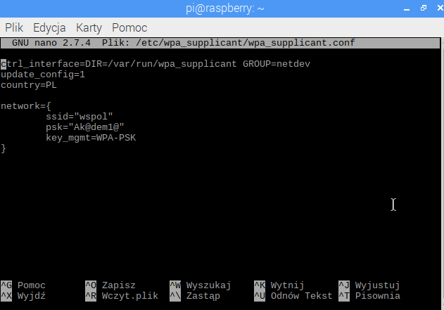
zapisujemy zmiany.
sudo reboot - na koniec restartujemy Raspberry Pi

Uruchomienie interfejsów
https://mikrokontroler.pl/2012/10/18/pierwsze-kroki-z-raspberry-pi-obsluga-magistrali-i2c-na-przykladzie-led-rgb/
W pliku /etc/modprobe.d/raspi-blacklist.conf musimy wykomentować linie:
1 # blacklist spi-bcm2708
2 # blacklist i2c-bcm2708

W pliku /etc/modules dodajemy linię:
1 i2c-dev

Od teraz interfejsy I2C powinny być dla nas dostępne. Bardzo przydatny może się okazać pakiet i2ctools, aby go zainstalować wpisujemy:
sudo apt-get install i2ctools
1

Mamy teraz dostęp do kilku przydatnych narzędzi, np. i2cdetect, który wykrywa urządzenia dołączone do magistrali, po wywołaniu polecenia orzymujemy listę adresów tych urządzeń.

pi@raspberrypi /usr/lib $ sudo i2cdetect -y 1

https://www.elektroda.pl/rtvforum/topic3484111.html
Raspberry Pi wyposażony jest w interfejs 1-Wire, który wyprowadzony jest fizycznie na pin GPIO4. Jest to cyfrowy, szeregowy interfejs do przesyłu danych o dosyć niskiej prędkości poprzez jeden kabel (jak wskazuje jego nazwa). Domyślnie jest on wyłączony.

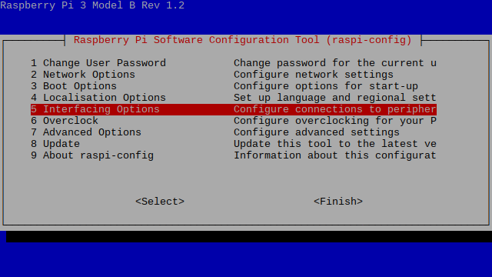

Instalacja i konfiguracja platformy
(do wyboru): Domoticz, openHAB, Home Assistant

Instalacja DS18B20 i podłączenie do platformy

Instalacja i podłączenie do platformy przekaźnika

Instalacja i konfiguracja kamery

Integracja z Mysensors i ESPEasy

Utworzenie sceny wg. Scenariusza
w momencie pojawienia się ruchu uruchomienie przekaźnika, wysłanie informacji na adres e-mail.

Utworzenie (w przypadku platformy Domoticz)
w blockly scenariusza: wzrost temperatury na czujniku SI7021 powyżej 23 0 C powoduje wysłanie e-maila, utworzenie skryptu wg scenariusza: wykrycie ruchu w kamerze –wysłanie e-maila, załączenie przekaźnika, zapalenie się czerwonej LED podłączonej do gpio

Instalacja MySensors z wykorzystaniem Arduino Uno i nRF24L01+ PA LNA

Instalacja Serial/USB Gateway (kanał 76)

instalacja sensora w oparciu o DHT11
Proszę w przypadku sensora o uwzględnienie zagadnień dotyczący oszczędzania energii (zasilanie z
akumulatora 3,7 V)

Instalacja ESPEasy lub Tasmota (do wyboru) z wykorzystaniem NodeMCU V3:

Instalacja i konfiguracja SI7021

Instalacja I2C LCD Display 2x16

Konfiguracja LCD
Display do wyświetlania danych z czujnika SI7021 oraz z platformy z danymi czujnika DS18B20

Dokumentacja: Stworzenie dokumentacji dla systemu automatyki (konfiguracja, część sprzętowa i
część programowa, instrukcja użytkowania).

Literatura.
https://www.instalki.pl
https://www.raspberrypi.org
https://pl.wikipedia.org
https://www.youtube.com/channel/UCFIjVWFZ__KhtTXHDJ7vgng

